**采购需求**

**一．招标内容**

1、项目名称：2025年烈属、军属和退役军人等家庭悬挂光荣牌项目

2、交货期：合同签订后15个工作日内。

3、交货地点：配送至采购人指定地点

4、项目预算：500000.00元

**5、本项目为单价采购，单价最高限价为20元/个**

**二．技术要求**

**（一）光荣牌制作技术要求**

**1、品名:**“光荣之家”牌匾。

**2、规格要求：**280毫米×135毫米，厚度1毫米。

**3、材质及质量要求：**光荣牌（样式图附后）材质为钛金牌，底色为金黄色、沙底镀金；表面光泽，图案和字迹鲜艳、清晰、防腐蚀、防掉色、防褪色。

**4、工艺细节要求：**“光荣之家”字样为红色套亮金边，方正魏碑简体132号字，四个字规格为202毫米×43毫米，距上边31毫米，左右居中；“陕西省人民政府”字样为方正宋体黑色32号简体字，规格为82毫米×11毫米，距下边29毫米，距右边32毫米；左下角配长城图案、亮金色，规格为155毫米×36毫米，距下边15毫米，距左边16毫米；红色花边宽4毫米，距边缘10毫米，花边内线粗0.7毫米，花边外线粗1毫米。右下花边内“退役军人事务部监制”字样为方正宋体黑色20号字，规格为73毫米×6.8毫米，距下边16.5毫米，与“ 陕西省人民政府”右端对齐。

**5、装订要求：**钉装、胶粘两用挂装装置；四角内工艺镙钉，钉眼光滑处理，每块光荣牌配备4枚钉子颜色与钛金板颜色一致钢钉（样式图附后）；背面用防水强力双面胶全覆盖。

**6、包装要求：**投标人应提供完备的技术资料、装箱单和合格证等，每个光荣牌采用高档PE共挤膜气泡信封独立包装。50个一箱，箱子有防雨、防潮、防锈、防震保护。

**（二）**如所供货物出现质量问题，采购人在付款期内随时有权停止付款，待投标人对该货物满足采购人条件后再行付款。付款的时间则相应顺延。

**（三）其他要求**

**1、产品质量检验：**光荣牌质量须符合招标文件中规定的技术规范参数。

**2、废品销毁：**

（1）如果产品质量与合同规定的标准不符，由投标人负责更换，如更换后仍不能达到规定标准，采购人有权退货。

（2）投标人生产过程中产生的不合格产品，以及后续因质量不合格需更换的产品，在采购人监督下实行废品销毁制度，严格杜绝流入市场。如若违约，须承担相应法律责任。

3、投标报价包含完成该项目工作所发生的全部费用，包括但不限于供应商利润、货物包装价格、货物运送到甲方指定现场的运费、税金和政策性文件规定及合同包含的所有风险、责任等一切费用。

**4、付款方式：**签订合同后，达到付款条件起15日内，支付合同总金额的50.00%；项目完成并经采购人验收合格后 ，达到付款条件起 15日内，支付合同总金额的 50.00%。

**5、光荣牌样式图、螺钉参考图、胀管参考图详见附件**

**（1）附图1**

**光荣牌样式图**

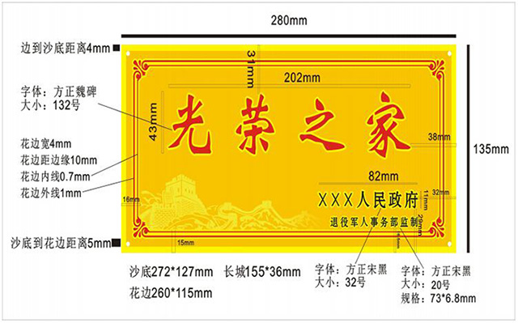

**（2） 附图2**

**螺钉参考图**

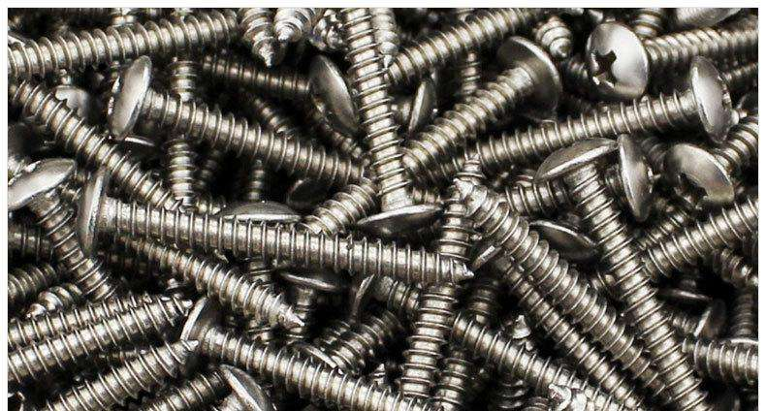

**(3)附图3**

**胀管参考图**

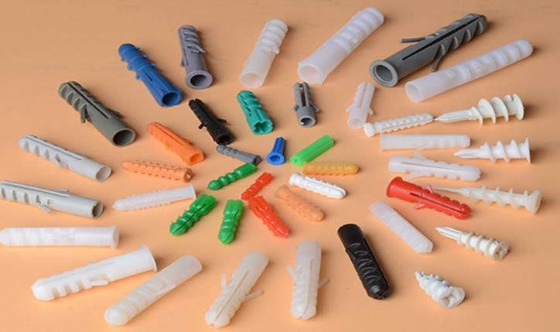

**（四）样品递交要求**

**1.投标人须按要求提供样品（数量：1套），须包括光荣牌（两块，一块背面用防水强力双面胶全覆盖，一块无须粘胶）、安装辅材（钉装、胶粘）、每个光荣牌的包装材料（高档PE共挤膜气泡信封）及外包装箱子。**

2.样品递交要求：

（1）递交样品截止时间：同投标文件递交截止时间一致，逾期未交的，视为放弃递交样品；

（2）样品递交地点：西安市唐延路37号class公馆B栋1103室；

（3）样品需要统一密封，并注明投标人名称及产品清单。（格式见招标文件第六章附件）

（4）评审时需打开样品外包装，查看其材质、性能等是否符合采购需求，由此造成的损失由投标人自行承担；

（5）样品在招标大会结束后统一封存，公示期结束后，未中标人可领取样品，中标人的样品由采购人保存，作为供货验收的依据。如中标人所提供的产品与样品不一致时，采购人将予以追究该单位的违约责任和经济赔偿。